TP2 : PROJET ML COMPLET

Prédiction des Prix Immobiliers
Construction, Conteneurisation et Déploiement d'une Application Web ML

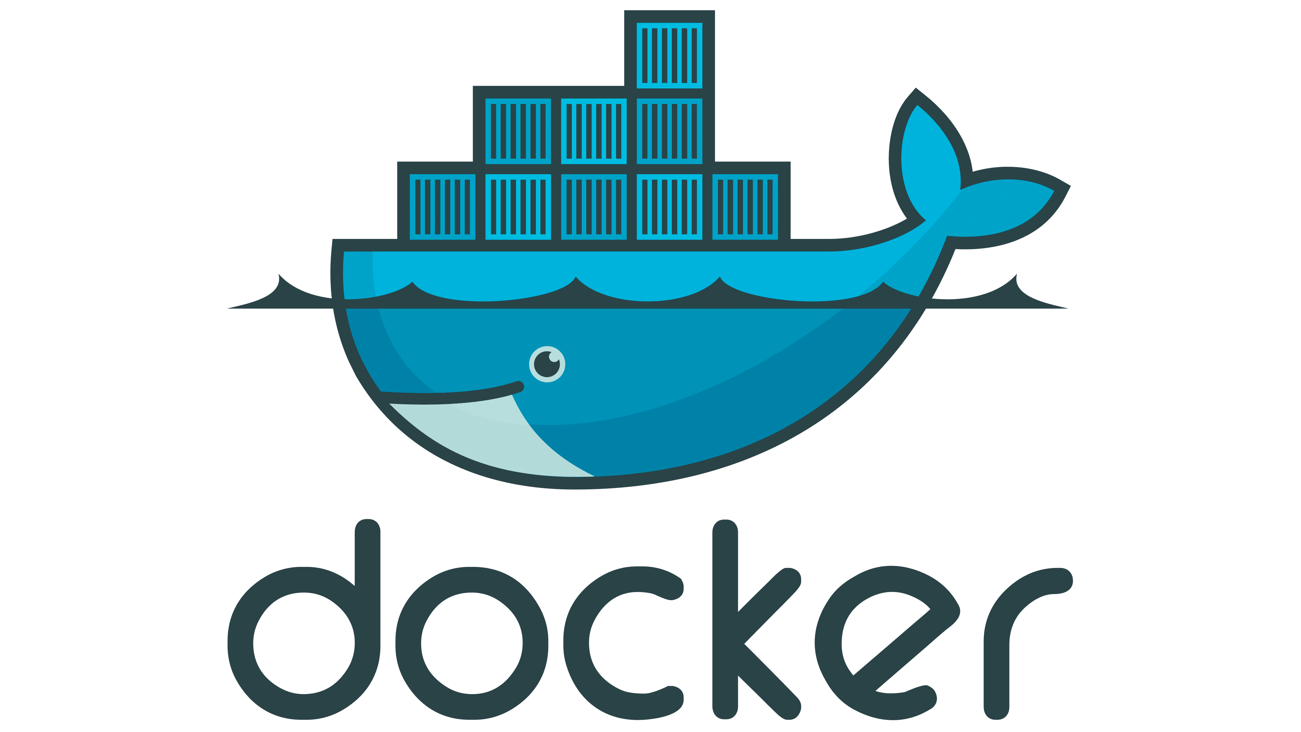
Date : 17/11/2025

Objectif général du TP :
- Maîtriser Docker, Git et le déploiement cloud d'une application web de Machine Learning complète.

Compétences Développées :
- Conteneurisation d'applications avec Docker
- Gestion des volumes et des dépendances Docker
- Versionnement de code avec Git et GitHub
- Déploiement cloud sur HuggingFace Spaces
- Publication d'images Docker sur Docker Hub
- Création d'interfaces web interactives avec Gradio

prérequis :
- Docker Desktop installé et fonctionnel
- Windows 10/11 (CMD ou PowerShell)
- Accès à un navigateur web
- Connaissances de base en ligne de commande
- Notions de base en Python et Machine Learning

Structure du TP :
- Développement Local
- Conteneurisation Docker
- Git & Déploiement Cloud

Stack technique

Catégorie | Technologies
Backend | Python 3.11
ML Framework | scikit-learn (Random Forest Regressor)
Web Framework | Gradio 4.19.2
Données | pandas, NumPy
Visualisation | matplotlib, seaborn
Conteneurisation | Docker
Versionnement | Git & GitHub
Déploiement | HuggingFace Spaces, Docker Hub

Partie 1 : Développement Local
Dans cette phase, vous allez configurer votre environnement de développement, créer un modèle de Machine Learning et développer une interface web interactive.

Étape 1 : Configuration de l'Environnement
- Créer une structure de répertoires pour le projet
- Vérifier la version de Python installée (3.11.9 recommandée)
- Créer un environnement virtuel Python
- Activer l'environnement virtuel

- Créez les dossiers 'data', 'models' et 'plots' pour organiser vos fichiers.
- Utilisez la commande 'py -3.11 -m venv .venv' pour créer l'environnement.
- L'activation sous Windows se fait avec '.venv\Scripts\activate'.
Pourquoi un environnement virtuel ? Il isole les dépendances de votre projet et évite les conflits entre différents projets Python.

Étape 2 : Installation des Dépendances
- Créer un fichier 'requirements.txt' avec les bibliothèques nécessaires
- Installer toutes les dépendances avec pip

- Vous aurez besoin de gradio==4.19.2, pandas==2.0.3, numpy==1.24.3, scikit-learn==1.3.0, matplotlib==3.7.2, seaborn==0.12.2
- Commande d'installation : pip install -r requirements.txt

Étape 3 : Script d'Entraînement du Modèle
- Créer un fichier 'train_model.py'
- Générer un jeu de données synthétique de 1000 maisons avec 7 caractéristiques
- Diviser les données en ensembles d'entraînement (80%) et de test (20%)
- Appliquer une normalisation des features avec StandardScaler
- Entraîner un modèle Random Forest Regressor
- Évaluer les performances avec MAE et R²
- Sauvegarder le modèle, le scaler et les noms des features

- Les 7 features sont : square_feet, bedrooms, bathrooms, age_years, lot_size, garage_spaces, neighborhood_score
- Utilisez pickle pour sauvegarder les fichiers .pkl
- Paramètres Random Forest : n_estimators=100, max_depth=15, random_state=42

Formule de prix : prix_base + (surface * 150) + (chambres * 20000) + (salles_de_bain * 15000) - (âge * 2000) + autres_facteurs + bruit_aléatoire

Étape 4 : Interface Web avec Gradio
- Créer un fichier 'app.py'
- Charger le modèle, le scaler et les noms des features
- Créer 3 fonctions de visualisation
- Construire une interface Gradio avec des sliders pour les 7 inputs
- Afficher les prédictions avec intervalle de confiance à 95%
- Tester l'application localement

- Les 3 visualisations sont : (1) Importance des features, (2) Résumé des inputs, (3) Prédiction avec intervalle de confiance
- Utilisez plt.savefig() pour sauvegarder les plots dans le dossier 'plots/'
- L'intervalle de confiance se calcule avec l'écart-type des prédictions de tous les arbres
- Lancez avec demo.launch() pour démarrer le serveur sur http://127.0.0.1:7860

Questions de compréhension :
Q1. Pourquoi retourne-t-on des chemins de fichiers (filepath) au lieu des images directement dans Gradio ?
Q2. Quelle est la différence entre gr.Row() et gr.Column() dans l'interface ?
Q3. Comment Gradio gère-t-il la mise à jour de l'interface lors d'un clic sur le bouton ?

Partie 2 : Conteneurisation Docker
Dans cette phase, vous allez empaqueter votre application dans un conteneur Docker pour garantir un déploiement reproductible.

Étape 1 : Création du Dockerfile
  - Créer un fichier 'Dockerfile' (sans extension)
  - Utiliser l'image de base python:3.11-slim
  - Définir /app comme répertoire de travail
  - Copier requirements.txt et installer les dépendances
  - Copier tous les fichiers nécessaires (app.py, train_model.py, models/, data/)
  - Créer le dossier plots/
  - Exposer le port 7860
  - Configurer les variables d'environnement Gradio
  - Définir la commande de démarrage

- Utilisez WORKDIR, COPY, RUN, EXPOSE, ENV et CMD
- Variables d'environnement : GRADIO_SERVER_NAME=0.0.0.0 et GRADIO_SERVER_PORT=7860
- Commande de démarrage : CMD ["python", "app.py"]
Pourquoi copier requirements.txt en premier ? Pour bénéficier du système de cache de Docker et éviter de réinstaller les dépendances à chaque modification du code

Étape 2 : Création du .dockerignore
  - Créer un fichier '.dockerignore'
  - Exclure l'environnement virtuel (.venv/)
  - Exclure les fichiers cache Python
  - Exclure les fichiers Git

- Ajoutez .venv/, __pycache__/, *.pyc, .git/, .gitignore

Étape 3 : Construction de l'Image Docker
  - Construire l'image Docker avec un nom approprié
  - Utiliser votre nom d'utilisateur Docker Hub dans le tag

- docker build -t username/house-price-predictor:latest .
- Le point (.) à la fin indique le contexte de construction

Étape 4 : Exécution du Conteneur
  - Lancer le conteneur avec mapping du port 7860
  - Tester l'application dans le navigateur
  - Vérifier que l'application fonctionne correctement

- docker run -p 7860:7860 nom-de-votre-image
- Accédez à http://localhost:7860 dans votre navigateur

Étape 5 : Publication sur Docker Hub
  - Vous connecter à Docker Hub
  - Pousser votre image sur Docker Hub
  - Vérifier que l'image est bien visible sur hub.docker.com

- docker login (puis entrez vos identifiants)
- docker push username/house-price-predictor:latest
Docker Hub est un registre public d'images Docker. Une fois publiée, n'importe qui peut télécharger et exécuter votre image avec 'docker pull'.

Partie 3 : Git & Déploiement Cloud
Dans cette phase, vous allez versionner votre code avec Git et déployer l'application sur HuggingFace Spaces.

Étape 1 : Réorganisation des Fichiers
  - Déplacer les fichiers .pkl du dossier models/ vers la racine
  - Modifier app.py pour charger les modèles depuis la racine

- Changez 'models/model.pkl' en 'model.pkl' dans app.py
Pourquoi cette réorganisation ? HuggingFace Spaces attend les fichiers modèles à la racine du projet.

Étape 2 : Configuration Git
- Créer un fichier .gitignore
- Initialiser un dépôt Git
- Configurer votre identité Git (nom et email)
- Ajouter tous les fichiers à l'index
- Créer votre premier commit
- Renommer la branche en 'main'

- Le .gitignore doit exclure .venv/, __pycache__/, plots/*.png
- N'oubliez pas d'inclure les fichiers .pkl dans le commit !
- git init, git config, git add ., git commit -m "...", git branch -M main

Étape 3 : Publication sur GitHub
  - Créer un nouveau dépôt sur GitHub
  - Lier votre dépôt local au dépôt distant
  - Pousser votre code sur GitHub

- git remote add origin <URL>
- git push -u origin main

Étape 4 : Déploiement sur HuggingFace Spaces
- Créer un nouveau Space sur HuggingFace
- Sélectionner Gradio comme SDK
- Cloner le dépôt HuggingFace en local
- Mettre à jour le README.md avec le header YAML requis
- Copier tous vos fichiers dans le dépôt HuggingFace
- Faire un commit et pousser vers HuggingFace
- Vérifier le déploiement sur l'URL de votre Space

- Le header YAML doit contenir : title, emoji, colorFrom, colorTo, sdk, sdk_version, app_file
- sdk_version doit être exactement 4.19.2
- Les fichiers .pkl seront automatiquement gérés par Git LFS
Git LFS (Large File Storage) : Système qui gère les gros fichiers séparément du dépôt principal. HuggingFace l'active automatiquement pour les fichiers .pkl, .h5, .bin, etc.

Questions de réflexion
Sur Docker :
Q1. Quelle est la différence entre une image Docker et un conteneur ?
Q3. Que se passerait-il si on n’exposait pas le port 7860 dans le Dockerfile ?
Sur Git :
Q4. Quelle est la différence entre 'git add' et 'git commit' ?
Q5. Pourquoi est-il important d'avoir un .gitignore ?
Q6. Que signifie l'option '-u' dans 'git push -u origin main' ?
Sur le Machine Learning :
Q7. Pourquoi normalise-t-on les features avec StandardScaler ?
Q8. Qu'est-ce que l'intervalle de confiance à 95% et comment est-il calculé ?
Q9. Pourquoi sépare-t-on les données en ensembles d'entraînement et de test ?

Livrables

Fichiers à rendre :
- Code source complet (train_model.py, app.py, requirements.txt)
- Dockerfile et .dockerignore
- Fichiers modèles (.pkl)
- README.md avec header HuggingFace

Liens à fournir :
  - Lien vers votre dépôt GitHub
  - Lien vers votre image Docker Hub
  - Lien vers votre HuggingFace Space

Document de réponses :
  - Réponses aux questions de compréhension
  - Réponses aux questions de réflexion
  - Captures d'écran de l'application fonctionnelle
  - Description des difficultés rencontrées et solutions apportées

Ressources utiles

Documentation officielle
- Docker Documentation : https://docs.docker.com/
- Git : https://git-scm.com/doc
- Gradio : https://www.gradio.app/docs
- HuggingFace Spaces : https://huggingface.co/docs/hub/spaces
- scikit-learn : https://scikit-learn.org/

Commandes Docker essentielles
Docker :
docker build -t nom:tag .
docker run -p port:port nom
docker ps
docker push nom:tag
Git :
git init
git add .
git commit -m "message"
git push origin main

Bon travail !

